2023年度部门决算（草案）

目 录

第一部分 2023年度部门决算报表
一、收入支出决算总表
二、收入决算表
三、支出决算表
四、财政拨款收入支出决算总表
五、一般公共预算财政拨款收入支出决算表
六、一般公共预算财政拨款支出决算表
七、一般公共预算财政拨款基本支出决算表
八、政府性基金预算财政拨款收入支出决算表
九、政府性基金预算财政拨款基本支出决算表
十、国有资本经营预算财政拨款支出决算表
十一、财政拨款“三公”经费支出决算表
十二、政府采购情况表
十三、政府购买服务决算公开情况表
第二部分 2023年度部门决算说明
第三部分 2023年度其他重要事项的情况说明
第四部分 2023年度部门绩效评价情况

第一部分 2023年度部门决算报表

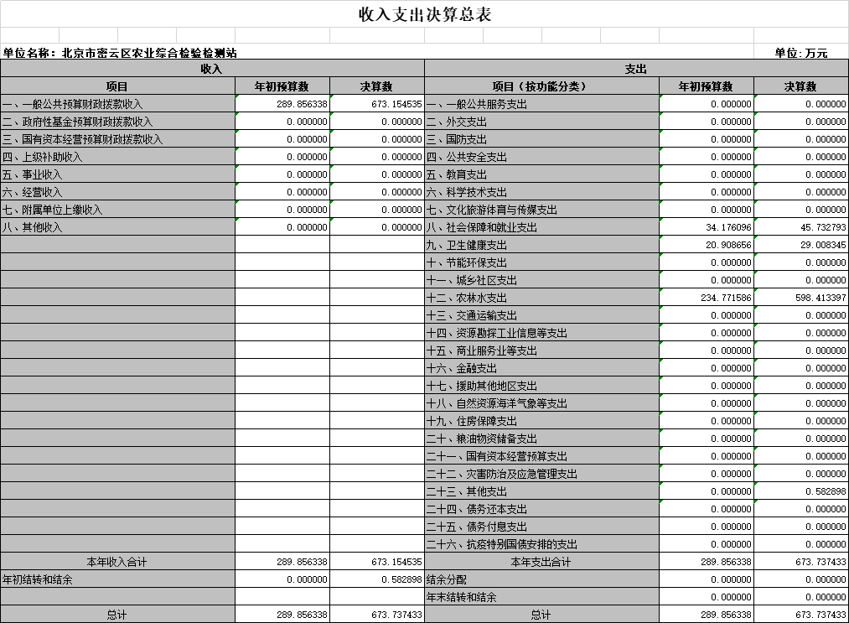

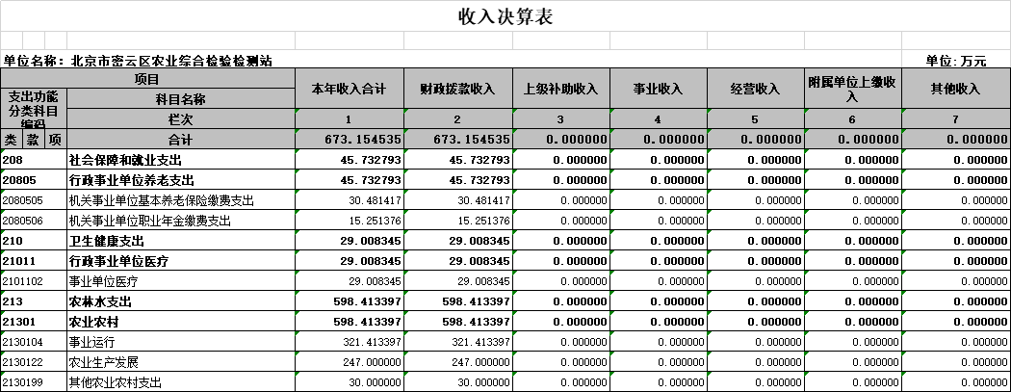

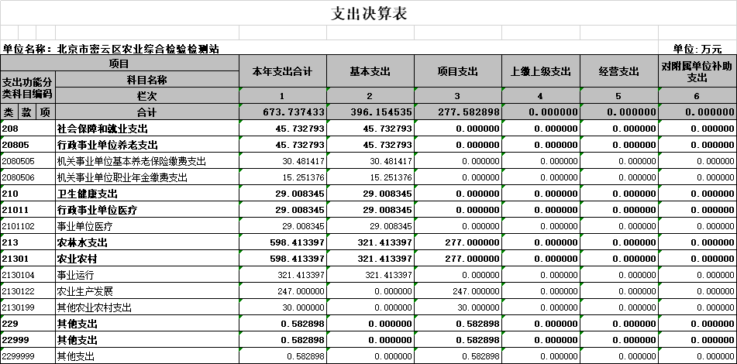
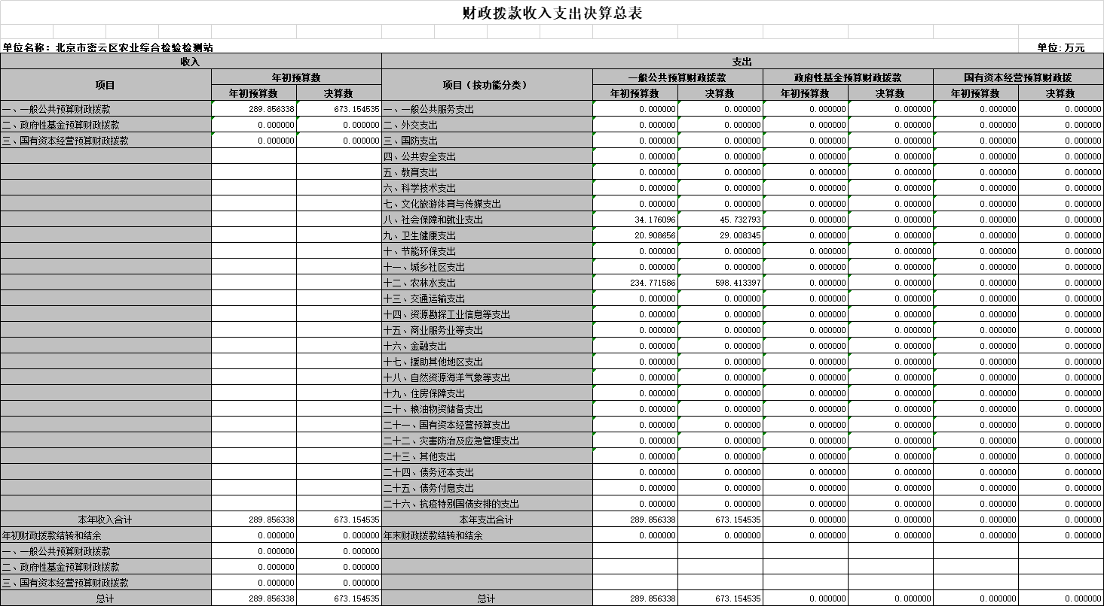
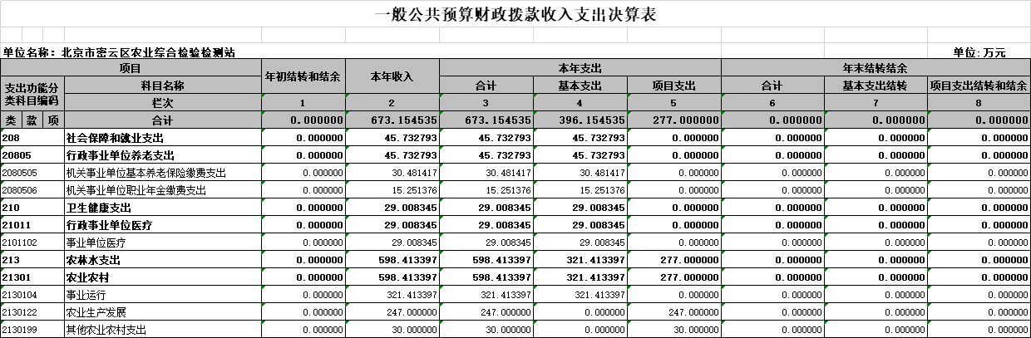

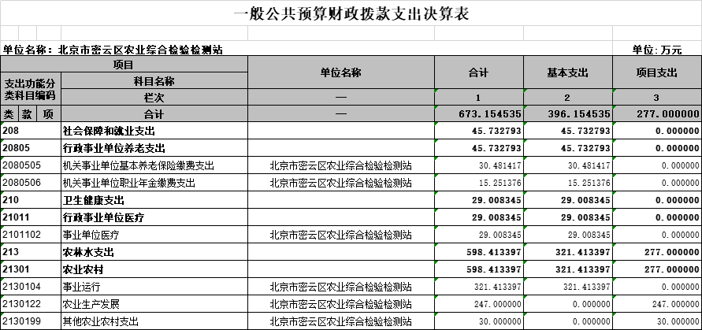
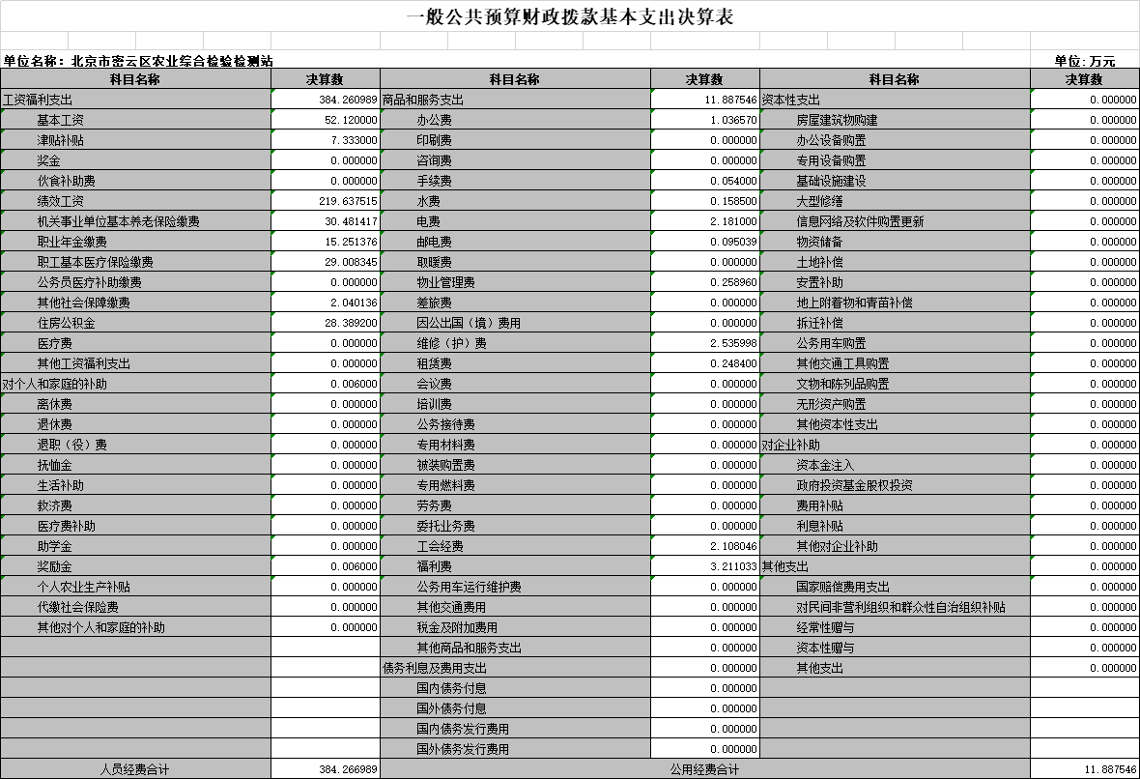

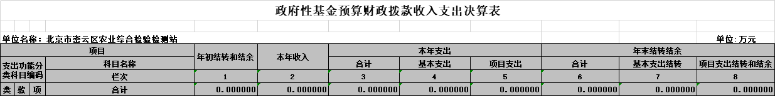

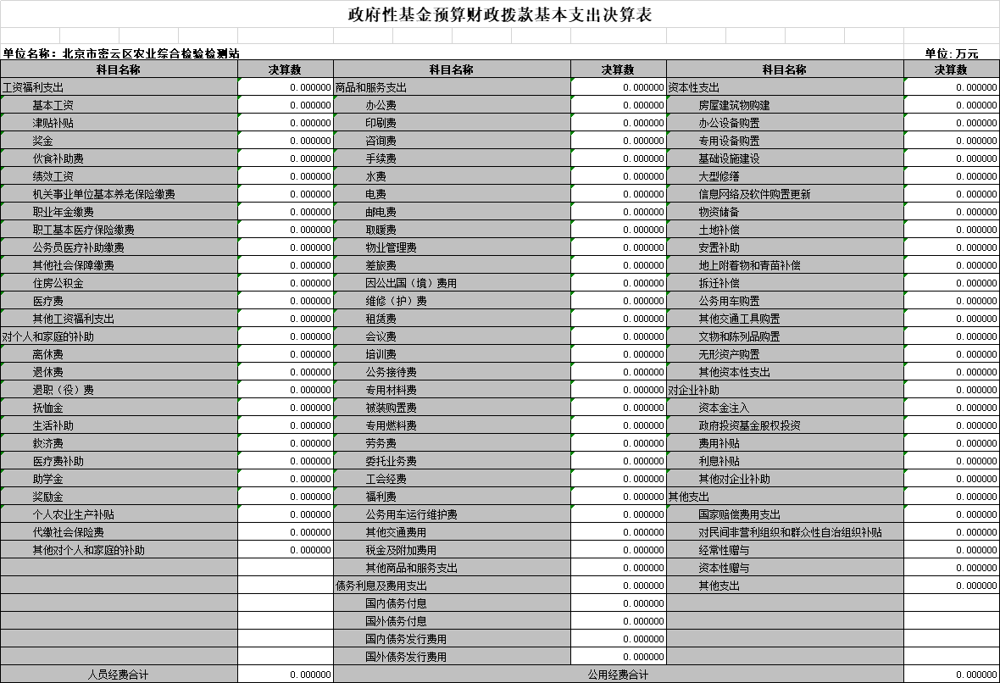
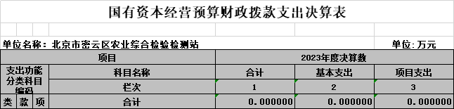
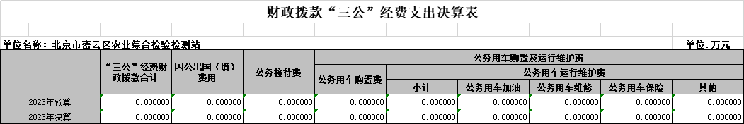

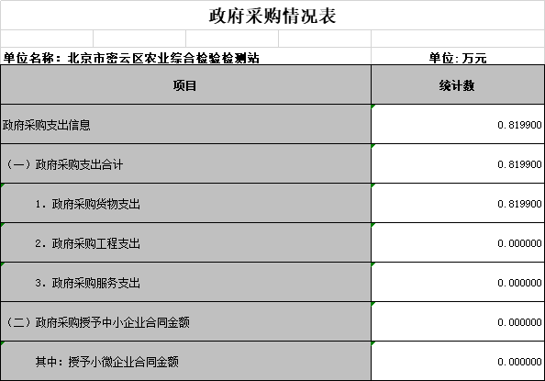

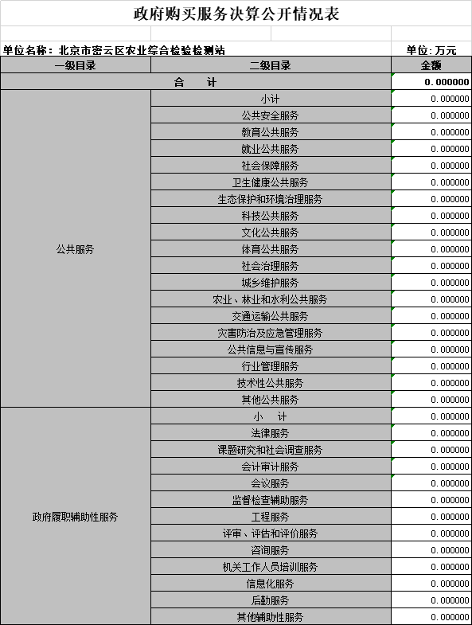

第二部分 2023年度部门决算说明
一、单位基本情况（比照预算公开的内容格式）
（一）机构设置：我单位为北京市密云区农业服务中心所属二级预算单位，独立编制机构1个，属于公益一类事业单位。职责：北京市密云区农业综合检验检测站主要负责农产品质量安全的具体检测工作，无公害和绿色食品认证的组织、申报等服务工作及区内农产品质量安全工作的技术性服务工作。
（二）人员构成情况
事业编制15人，实有人数15人。
二、收入支出决算总体情况说明
2023年度收、支总计673.74万元，比上年增加334.58万元，增长98%。
（一）收入决算说明
2023年度本年收入合计673.15万元，比上年增加358.44万元，增长113.89%。
1.财政拨款收入673.15万元，占收入合计的100%。其中：一般公共预算财政拨款收入673.15万元，占收入合计的100%；政府性基金预算财政拨款收入0万元，占收入合计的0%；国有资本经营预算财政拨款收入0万元，占收入合计的0%；
2.上级补助收入0万元，占收入合计的0%；
3.事业收入0万元，占收入合计的0%；
4.经营收入0万元，占收入合计的0%；
5.附属单位上缴收入0万元，占收入合计的0%；
6.其他收入0万元，占收入合计的0%。
（此处插入图表，用上述收入金额制作饼状图，示例如下，无金额类型不必制图）

图1：收入决算
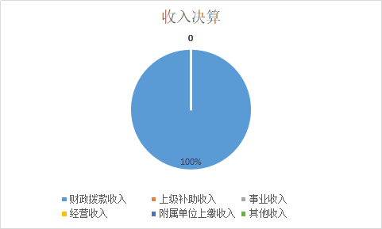
（二）支出决算说明
2023年度本年支出合计673.74万元，比上年增加334.58万元，增长98.65%，其中：基本支出396.15万元，占支出合计的58.79%；项目支出277.58万元，占支出合计的41.2%;上缴上级支出0万元，占支出合计的0%；经营支出0万元，占支出合计的0%；对附属单位补助支出0万元，占支出合计的0%。
（此处插入图表，用上述支出金额制作饼状图，示例如下，无金额类型不必制图）

图2：基本支出和项目支出情况
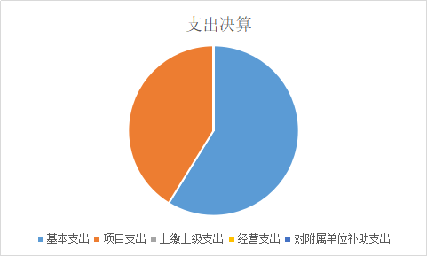
三、财政拨款收入支出决算总体情况说明
2023年度财政拨款收入计673.15万元，比上年增加358.44万元，增长113.89%，主要原因：项目费增加，人员增加。2023年度财政拨款支出计673.15万元，比上年增加334.58万元，增长98.65%，项目费增加，人员增加。
四、一般公共预算财政拨款支出决算情况说明
（一）一般公共预算财政拨款支出决算总体情况
2023年度一般公共预算财政拨款支出673.15万元，主要用于以下方面（按大类）：社会保障和就业支出45.73万元，占本年财政拨款支出6.79%；卫生健康支出29.01万元，占本年财政拨款支出4.31%；农林水支出598.41万元，占本年财政拨款支出88.89%。
（二）一般公共预算财政拨款支出决算具体情况
1、“社会保障和就业支出”（类）2023年度决算45.73万元，比2023年度年初预算增加11.55万元，增长33.79%。其中：
“行政事业单位养老支出”2023年度决算45.73万元，比2023年度年初预算增加11.55万元，增长33.79 %。主要原因：人员增加，保险增加。
2、“卫生健康支出”(类)2023年度决算29.01万元，比2023年度年初预算增加8.1万元，增长38.74%。其中：
“行政事业单位医疗”（款）2023年度决算29.01万元，比2023年度年初预算增加8.1万元，增长38.74%。主要原因：人员增加，保险增加。
3、“农林水支出”(类)2023年度决算598.41万元，比2023年度年初预算增加363.64万元，增长154.89%。其中：
“农业农村”（款）2023年度决算598.41万元，比2023年度年初预算增加363.64万元，增长154.89%。主要原因：保险缴费增加，项目费增加。
五、政府性基金预算财政拨款支出决算情况说明
本年度无此项支出
六、国有资本经营预算财政拨款收支情况
2023年度国有资本经营预算财政拨款收入总计0万元，国有资本经营预算财政拨款支出总计0万元。
七、财政拨款基本支出决算情况说明
2023年度使用一般公共预算财政拨款安排基本支出396.15万元，使用政府性基金财政拨款安排基本支出0万元，其中：（1）工资福利支出包括基本工资、津贴补贴、奖金、伙食补助费、绩效工资、其他社会保障缴费、其他工资福利等支出；（2）商品和服务支出包括办公费、印刷费、咨询费、手续费、水费、电费、邮电费、取暖费、物业管理费、差旅费、因公出国（境）费、维修（护）费、租赁费、会议费、培训费、公务接待费、专用材料费、劳务费、委托业务费、工会经费、福利费、公务用车运行维护费、其他交通费、其他商品和服务等支出；（3）对个人和家庭补助支出包括离休费、退休费、抚恤金、生活补助、救济费、医疗费补助、助学金、奖励金、其他对个人和家庭的补助等支出。（4）其他资本性支出包括办公设备购置、专用设备购置等。
第三部分2023年度其他重要事项的情况说明
- “三公”经费财政拨款决算情况
本年度无此项支出
二、机关运行经费支出情况
本部门不属于机关运行经费统计范围
三、政府采购支出情况
本年度无此项支出
四、国有资产占用情况
本年度无此项支出
五、政府购买服务支出说明
2023年度政府购买服务决算0万元。
六、专业名词解释
1.基本支出：指为保障机构正常运转、完成日常工作任务而发生的人员支出和公用支出。
2.项目支出：指在基本支出之外为完成特定行政任务或事业发展目标所发生的支出。
3.“三公”经费：是指单位通过财政拨款资金安排的因公出国（境）费、公务用车购置及运行费和公务接待费。其中，因公出国（境）费指单位公务出国（境）的国际旅费、国外城市间交通费、住宿费、伙食费、培训费、公杂费等支出；公务用车购置及运行费指单位公务用车购置支出（含车辆购置税、牌照费）及单位按规定保留的公务用车燃料费、维修费、过路过桥费、保险费、安全奖励费等支出；公务接待费指单位按规定开支的各类公务接待（含外宾接待）支出。
4.机关运行经费：指为保障行政单位（含参照公务员法管理事业单位）运行用于购买货物和服务的各项资金，包括办公及印刷费、邮电费、差旅费、会议费、福利费、日常维修费、专用材料及一般设备购置费、办公用房水电费、办公用房取暖费、办公用房物业管理费、公务用车运行维护费以及其他费用。
5.政府采购：指各级国家机关、事业单位和团体组织，使用财政性资金采购依法制定的集中目录以内的或者采购限额标准以上的货物、工程和服务的行为，是规范财政支出管理和强化预算约束的有效措施。
6.政府购买服务：是指各级国家机关将属于自身职责范围且适合通过市场化方式提供的服务事项，按照政府采购方式和程序，交由符合条件的服务供应商承担，并根据服务数量和质量等因素向其支付费用的行为。
7.各单位需根据自身业务职能，补充当年使用的所有支出功能分类项级科目名词解释，例如：
一般公共服务支出（类）人大事务（款）行政运行（项）：反映行政单位（包括实行公务员管理的事业单位）的基本支出。

第四部分 2023年度部门绩效评价情况

一、部门整体绩效评价报告（详见附件）
二、项目支出绩效评价报告（详见附件）
三、项目支出绩效自评表（详见附件）
四、中央对北京XX转移支付预算执行情况绩效自评报告（详见附件）
（注：有中央转移支付的一级预算部门，公开“一、二、三、四”；没有中央转移支付的一级预算部门，公开“一、二、三”；二级预算单位仅公开“三”。）

项目支出绩效自评表
（ 2023 年度）

项目名称 |  | 2022年推进农产品质量监管能力与水平提升建设项目——密云区绿色有机示范区（带）建设项目
主管部门 |  |  |  |  |  |  | 实施单位 | 北京市密云区农业服务中心
项目负责人 |  |  |  |  |  |  | 联系电话
项目资金  （万元） |  |  |  | 年初预  算数 |  | 全年预  算数 | 全年  执行数 | 分值 |  | 执行率 |  | 得分
 |  | 年度资金总额 |  | 200 |  | 200 |  |  |  | 100%
 |  | 其中：当年财政  拨款 |  | 200 |  | 200 |  | — |  |  |  | —
 |  | 上年结转资金 |  | 0 |  | 0 |  | — |  |  |  | —
 |  | 其他资金 |  | 0 |  | 0 |  | — |  |  |  | —
年度总体目标 | 预期目标 |  |  |  |  |  | 实际完成情况
年度总体目标 | 通过该项目的实施，推动种植业生产园区管理升级，推动认证工作深入开展，进一步增加认证产量，持续提升“有机、绿色”认证覆盖率。提高我区农产品质量安全水平，提升我区优质农产品品牌影响力，减少化学投入品用量，初步实现区域农业资源可循环利用。 |  |  |  |  |  | 生已经完成全部项目建设内容
绩  效  指  标 | 一级指标 | 二级指标 | 三级指标 |  | 年度  指标值 |  | 实际  完成值 |  | 分值 |  | 得分 |  | 偏差原因分析及改进  措施
绩  效  指  标 | 产出指标 | 数量指标 | 指标1：提升生产主体技术水平 |  | 补贴防虫网（660亩）  黄板（2320亩） |  | 补贴防虫网（660亩）  黄板（2320亩） |  | 5
绩  效  指  标 | 产出指标 | 数量指标 | 指标2：提升全程控制能力 |  | 补贴田间记录本0.8万本、有机绿色宣传品0.1万个、  宣传橱窗12个、包装箱3万个、专家讲课1次 |  | 补贴田间记录本0.8万本、有机绿色宣传品0.1万个、  宣传橱窗12个、包装箱3万个、专家讲课1次 |  | 5
绩  效  指  标 | 产出指标 | 数量指标 | 指标3：打造绿色生资使用清洁环境 |  | 补贴蚯蚓有机肥160吨、冲施肥14吨、植物保护剂1吨 |  | 补贴蚯蚓有机肥160吨、冲施肥14吨、植物保护剂1吨 |  | 5
绩  效  指  标 | 产出指标 | 数量指标 | 指标4：探索建立种养循环发展模式 |  | 开展沼液滴灌施肥示范、蔬菜废弃物秸秆资源化利用示范 |  | 建设沼液施肥系统一套，蔬菜秸秆高效利用系统一套 |  | 5
绩  效  指  标 | 产出指标 | 质量指标 | 指标1：北京市密云区农业服务中心验收 |  | 合格 |  | 合格 |  | 4
绩  效  指  标 | 产出指标 | 质量指标 | 指标2：密云区财政局验收 |  | 合格 |  | 合格 |  | 4
绩  效  指  标 | 产出指标 | 时效指标 | 指标1：2022年1-8月 |  | 进行前期准备工作 |  | 制定实施方案 |  | 4
绩  效  指  标 | 产出指标 | 时效指标 | 指标2：2022年9-11月 |  | 项目实施 |  | 组织实施 |  | 4
绩  效  指  标 | 产出指标 | 时效指标 | 指标3：2022年12月 |  | 总结验收 |  | 验收 |  | 4
绩  效  指  标 | 产出指标 | 成本指标 | 指标1：提升生产主体技术水平 |  | 54.88万元 |  | 资金已拨付 |  | 5
绩  效  指  标 |  | 成本指标 | 指标2：提升全程控制能力 |  | 34.40万元 |  | 资金已拨付 |  | 5
绩  效  指  标 |  | 成本指标 | 指标3：打造绿色生资使用清洁环境 |  | 63.80万元 |  | 资金已拨付 |  | 5
绩  效  指  标 |  | 成本指标 | 指标4：探索建立种养循环发展模式 |  | 46.92万元 |  | 资金已拨付 |  | 5
绩  效  指  标 | 效益指标 | 经济效益  指标 | 指标1： |  | 该项目的建设将带动示范区内农业企业高质量发展，有利于农业产业升级与品牌打造，届时农产品销售价格有望提升20%以上。 |  |  |  | 8

项目支出绩效自评表
（ 2023 年度）
转移支付（项目）名称 |  |  |  |  | 2023年开展异地监督抽检项目
市级主管部门 |  | 北京市农业农村局 |  |  |  |  |  |  | 转移支付类别
区级主管部门 |  | 北京市密云区农业服务中心 |  |  |  |  |  |  | 资金使用单位 |  |  | 北京市密云区农业综合检验检测站
资金投入情况  （万元，小数点保留2位） |  |  |  |  | 年初预算数（A） |  | 预算调整数（B） | 调整后预算数（C） |  | 全年执行数（D） |  | 预算调整率（B/A×100%） | 分值 |  | 预算执行率（D/C×100%） |  | 得分 |  | 预算调整、结余等原因分析及改进措施
 |  | 年度资金总额： |  |  | 47 |  |  |  |  | 47 |  | 100% | 10 |  |  |  | 10 |  | 无
 |  | 其中：市级财政资金 |  |  | 47 |  |  |  |  | 47 |  | 100% | — |  |  |  | — |  | 无
 |  | 区级资金 |  |  |  |  |  |  |  |  |  |  | — |  |  |  | — |  | 无
 |  | 中央资金 |  |  |  |  |  |  |  |  |  |  | — |  |  |  | — |  | 无
 |  | 其他资金 |  |  |  |  |  |  |  |  |  |  | — |  |  |  | — |  | 无
资金管理情况 |  |  |  |  | 情况说明 |  |  |  |  |  |  |  | 分值  （40） |  | 得分 |  | 存在的问题和改进措施
 |  | 分配科学性 |  |  | 合理 |  |  |  |  |  |  |  | 5 |  | 5
 |  | 下达及时性 |  |  | 合理 |  |  |  |  |  |  |  | 5 |  | 5
 |  | 拨付合规性 |  |  | 合理 |  |  |  |  |  |  |  | 5 |  | 5
 |  | 使用规范性 |  |  | 合理 |  |  |  |  |  |  |  | 5 |  | 5
 |  | 执行准确性 |  |  | 合理 |  |  |  |  |  |  |  | 5 |  | 5
 |  | 预算绩效管理情况 |  |  | 合理 |  |  |  |  |  |  |  | 5 |  | 5
 |  | 支出责任履行情况 |  |  | 合理 |  |  |  |  |  |  |  | 5 |  | 5
 |  | 政策目标实现情况 |  |  | 已实现 |  |  |  |  |  |  |  | 5 |  | 5
总体目标完成情况 | 总体目标 |  |  |  |  |  |  |  |  |  | 全年实际完成情况
总体目标完成情况 | 通过农产品质量安全异地监督抽检项目的实施，有效提高农产品质量安全监管、检测、认证、追溯和应急管理能力，不断提高农业标准化生产能力和农产品质量安全水平。 |  |  |  |  |  |  |  |  |  | 共完成两个区的农产品抽检样品470个，涉及86个蔬菜生产基地。其中，平谷区51个蔬菜基地，怀柔区35个蔬菜基地
绩效指标 | 一级  指标 |  | 二级指标 | 三级指标 |  | 指标值 |  |  |  |  | 全年实际完成值 |  |  | 分值 |  | 得分 |  | 未完成原因和改进措施
绩效指标 |  |  | 二级指标 | （按照原来的绩效目标表填写） |  |  |  |  |  |  | （对照绩效目标表，尽可能通过具体量化的指标和资料呈现核心绩效）
绩效指标 | 产  出  指  标 |  | 数量指标 | 1、样品费 |  | 470个 |  |  |  |  | 470个 |  |  | 5 |  | 5
绩效指标 |  |  | 数量指标 | 2、试剂耗材费 |  | 1项 |  |  |  |  | 4批次
绩效指标 |  |  | 数量指标 | 3仪器维护、检定费 |  | 1项 |  |  |  |  | 2批次
绩效指标 |  |  | 质量指标 | 通过验检查 |  | 通过验收检查 |  |  |  |  |  |  |  | 5 |  | 5
绩效指标 |  |  | 时效指标 | 1、2023年1-4月 |  | 制定实施方案 |  |  |  |  | 制定实施方案 |  |  | 5 |  | 5
绩效指标 |  |  | 时效指标 | 2、2023年5-12 |  | 项目实施 |  |  |  |  | 项目实施
绩效指标 |  |  | 成本指标 | 1、样品费 |  | 2.35万元 |  |  |  |  | 6.1810万元 |  |  | 5 |  | 5
绩效指标 |  |  | 成本指标 | 2、试剂耗材费 |  | 40.65万元 |  |  |  |  | 34.71619万元
绩效指标 |  |  | 成本指标 | 3仪器维护、检定费 |  | 4万元 |  |  |  |  | 6.10281万元
绩效指标 | 效  益  指  标 |  | 经济效益指标 |  |  | 通过项目的实施，把农产品质量安全作为转变农业发展方式，加快现代农业建设的关键环节，按照发展高产、优质、高效、生态、安全农业的要求，建立覆盖全过程的农产品质量安全监管制度，整体提升全区农产品质量安全水平，确保广大人民群众“舌尖上的安全”。 |  |  |  |  | 通过项目的实施，把农产品质量安全作为转变农业发展方式，加快现代农业建设的关键环节，按照发展高产、优质、高效、生态、安全农业的要求，建立覆盖全过程的农产品质量安全监管制度，整体提升全区农产品质量安全水平，确保广大人民群众“舌尖上的安全”。 |  |  | 6 |  | 6
绩效指标 |  |  | 社会效益指标 |  |  | 可有效地通过该项工作的实施将进一步保障全市农产品质量安全，提升区级农产品质量安全检测能力和水平。 |  |  |  |  | 可有效地通过该项工作的实施将进一步保障全市农产品质量安全，提升区级农产品质量安全检测能力和水平。 |  |  | 6 |  | 6
绩效指标 |  |  | 生态效益指标 |  |  | 本项目通过对农药使用的标准化控制，不但能进一步保障全市农产品质量安全性，还能通过减少农药对土壤的污染来加强农业生态环境的保护。 |  |  |  |  | 本项目通过对农药使用的标准化控制，不但能进一步保障全市农产品质量安全性，还能通过减少农药对土壤的污染来加强农业生态环境的保护。 |  |  | 6 |  | 6
绩效指标 |  |  | 可持续影响指标 |  |  | 该项目符合北京市把农产品质量安全作为转变农业发展方式的部署。农产品质量安全异地监督抽检工作是适应都市型现代农业发展的必然需求，对农业增产、农民增收及农业可持续发展有着积极的推动作用因此，本项目的发展具有明显的效益和持久性。 |  |  |  |  | 该项目符合北京市把农产品质量安全作为转变农业发展方式的部署。农产品质量安全异地监督抽检工作是适应都市型现代农业发展的必然需求，对农业增产、农民增收及农业可持续发展有着积极的推动作用因此，本项目的发展具有明显的效益和持久性。 |  |  | 6 |  | 6
绩效指标 | 满意度指标 |  | 服务对象满意度指标 |  |  | 基地满意度98% |  |  |  |  | 基地满意度100% |  |  | 3 |  | 3
绩效指标 |  |  | 服务对象满意度指标 |  |  | 农户满意度98% |  |  |  |  | 农户满意度100% |  |  | 3 |  | 3
总分 |  |  |  |  |  |  |  |  |  |  |  |  |  | 100 |  | 100
说明 |  |  |  | 请在此处简要说明巡视、审计和财会监督中发现的问题及其所涉及的金额，如没有请填无。

项目支出绩效自评表
（ 2023 年度）

项目名称 |  | 2023年农产品质量安全监测检测项目
主管部门 |  | 北京市密云区农业服务中心 |  |  |  |  | 实施单位 | 北京市密云区农业综合检验检测站
项目负责人 |  | 王金茹 |  |  |  |  | 联系电话 | 13241694236
项目资金  （万元） |  |  |  | 年初预  算数 |  | 全年预  算数 | 全年  执行数 | 分值 | 执行率 |  | 得分
 |  | 年度资金总额 |  | 30 |  | 30 | 30 | 10 | 100% |  | 10
 |  | 其中：当年财政  拨款 |  | 30 |  | 30 | 30 | — | 100% |  | —
 |  | 上年结转资金 |  |  |  |  |  | — |  |  | —
 |  | 其他资金 |  |  |  |  |  | — |  |  | —
年度总体目标 | 预期目标 |  |  |  |  |  | 实际完成情况
年度总体目标 | 通过项目的实施，为监管部门提供有力的数据支撑，保障了密云区农产品质量安全，为蔬菜产业的持续发展奠定质量安全基础。 |  |  |  |  |  | 该项目实施后，我区蔬菜生产企业抽样检验覆盖率可达到100%，蔬菜生产企业和规模较大的农产品生产基地将全部纳入农产品质量安全监测范围。
绩  效  指  标 | 一级指标 | 二级指标 | 三级指标 |  | 年度  指标值 |  | 实际  完成值 | 分值 |  | 得分 |  | 偏差原因分析及改进措施
绩  效  指  标 | 产出指标 | 数量指标 | 指标1:样品费 |  | 5500个 |  | 6217个 | 10 |  | 10
绩  效  指  标 | 产出指标 | 数量指标 | 指标2:试剂耗材费用 |  | 1项 |  | 1批次
绩  效  指  标 | 产出指标 | 数量指标 | 指标3:仪器维护、检定费用 |  | 1项 |  | 5批次
绩  效  指  标 | 产出指标 | 质量  指标 | 指标1：验收 |  | 通过验收 |  | 通过验收 | 10 |  | 10
绩  效  指  标 | 产出指标 | 时效指标 | 指标1：2023年1-2月 |  | 项目准备 |  | 完成项目准备 | 10 |  | 10
绩  效  指  标 | 产出指标 | 时效指标 | 指标2：2023年3-12月 |  | 项目实施 |  | 项目实施
绩  效  指  标 | 产出指标 | 成本指标 | 指标1:样品费 |  | 8.25 |  | 3.6705 | 10 |  | 10
绩  效  指  标 | 产出指标 | 成本指标 | 指标2:试剂耗材费用 |  | 9.75 |  | 20.4708
绩  效  指  标 | 产出指标 | 成本指标 | 指标3:仪器维护、检定费用 |  | 2 |  | 2.4811
绩  效  指  标 |  |  | 指标4:水、电、气体费用 |  | 7 |  | 3.35
绩  效  指  标 |  |  | 指标5：培训费 |  | 3 |  | 276
绩  效  指  标 | 效益指标 | 经济效益  指标 | 指标1： |  | 通过项目的实施，把农产品质量安全作为转变农业发展方式，加快现代农业建设的关键环节，按照发展高产、优质、高效、生态、安全农业的要求，建立覆盖全过程的农产品质量安全监管制度，整体提升全区农产品质量安全水平，确保广大人民群众“舌尖上的安全”。 |  | 通过项目的实施，把农产品质量安全作为转变农业发展方式，加快现代农业建设的关键环节，按照发展高产、优质、高效、生态、安全农业的要求，建立覆盖全过程的农产品质量安全监管制度，整体提升全区农产品质量安全水平，确保广大人民群众“舌尖上的安全”。 | 10 |  | 10
绩  效  指  标 | 效益指标 | 社会效益  指标 | 指标1： |  | 可有效地通过该项工作的实施将进一步保障全市农产品质量安全，提升区级农产品质量安全检测能力和水平。 |  | 可有效地通过该项工作的实施将进一步保障全市农产品质量安全，提升区级农产品质量安全检测能力和水平。 | 10 |  | 10
绩  效  指  标 | 效益指标 | 生态效益  指标 | 指标1： |  | 本项目通过对农药使用的标准化控制，不但能进一步保障全市农产品质量安全性，还能通过减少农药对土壤的污染来加强农业生态环境的保护。 |  | 本项目通过对农药使用的标准化控制，不但能进一步保障全市农产品质量安全性，还能通过减少农药对土壤的污染来加强农业生态环境的保护。 | 10 |  | 10
绩  效  指  标 | 效益指标 | 可持续影响指标 | 指标1： |  | 该项目符合北京市把农产品质量安全作为转变农业发展方式的部署。农产品质量安全异地监督抽检工作是适应都市型现代农业发展的必然需求，对农业增产、农民增收及农业可持续发展有着积极的推动作用因此，本项目的发展具有明显的效益和持久性。 |  | 该项目符合北京市把农产品质量安全作为转变农业发展方式的部署。农产品质量安全异地监督抽检工作是适应都市型现代农业发展的必然需求，对农业增产、农民增收及农业可持续发展有着积极的推动作用因此，本项目的发展具有明显的效益和持久性。 | 10 |  | 10
绩  效  指  标 | 满意度  指标 | 服务对象满意度标 | 指标1： |  | 基地满意度98% |  | 基地满意度100% | 5 |  | 5
绩  效  指  标 | 满意度  指标 | 服务对象满意度标 | 指标2： |  | 农户满意度98% |  | 农户满意度100% | 5 |  | 5
总分 |  |  |  |  |  |  |  | 100 |  | 100

填报注意事项：
1.得分一档最高不能超过该指标分值上限。
2.定量指标若为正向指标，则得分计算方法应用全年实际值（B）/年度指标值（A）*该指标分值；若定量指标为反向指标，则得分计算方法应用年度指标值（A）/全年实际值（B）*该指标分值。若年初指标值设定偏低，则得分计算方法应用（全年实际值（B）—年度指标值（A））/年度指标值（A）*100%。若计算结果在200%-300%（含200%）区间，则按照该指标分值的10%扣分；计算结果在300%-500%（含300%）区间，则按照该指标分值的20%扣分；计算结果高于500%（含500%），则按照该指标分值的30%扣分。
3.请在“偏差原因分析及改进措施”中说明偏离目标、不能完成目标的原因及拟采取的措施。
4.90（含）-100分为优、80（含）-90分为良、60（含）-80分为中、60分以下为差。

